第15课 互联网实验齐发现
教学目标
1．能使用常用网络命令诊断简单的网络故障。
2. 理解浏览网页时数据的流动过程。
3. 通过网络实验，整理所学内容，形成探索精神。
教学重点
1．能使用常见网络命令诊断简单的网络故障。
2. 理解浏览网页时数据的流动过程。
教学难点
通过网络实验验证猜想，形成在实践中解决问题的能力和探索精神。
教学准备
具备上网条件的信息科技实验室、抓包软件、课件、学习任务单。
教学过程
新课导入
回顾所学内容，引出本课实验。
【教师活动1】提问学生万维网相关知识，提示学生本课将通过一系列实验，回顾、提升相关的认识。
【学生活动1】回忆所学知识，能回答出万维网是一种典型的“请求 - 响应”式网络服务、万维网中的资源通过统一资源定位符进行标识。
【设计意图】引导学生回顾所学，引出本课内容，为本节课的学习做好准备。

新知探究
一、实验一：常见的网络命令
1．结合实际场景，回顾常见网络命令的功能。
【教师活动2】创设浏览器无法访问万维网服务器的场景，提示学生可以使用操作系统自带的网络命令来诊断网络故障。播放课件，引导学生回顾常见的网络命令及其功能。
【学生活动2】观看课件，回忆与思考。
【教师活动3】播放课件，引导学生结合具体问题情境，选择合适的网络命令，并以连线方式匹配命令和功能。
【学生活动3】观看课件，回忆与思考，完成学习活动一“智慧连线”任务。
2．网络命令实验。
【教师活动4】介绍实验目的、实验条件，演示实验步骤。引导学生以小组为单位根据问题选择合适的网络命令进行实验操作。填写实验记录单。
【学生活动4】选择命令，进行实验，记录结果。完成学习活动一中的“网络诊断”和“记录域名和IP地址的对应关系”任务。
【教师小结】借助计算机系统自带的网络命令，可以获取网络连接数据。通过分析这些数据能够了解网络状况或诊断故障。
【设计意图】通过网络命令实验，让学生在解决实际问题的过程中提升对互联网原理的认知，以及对数据的理解和分析能力。
二、实验二：浏览网页时数据的流动过程
1．分析浏览网页时不同协议的功能和具体体现。
【教师活动5】提出问题，当浏览器请求访问服务器时，TCP/IP模型的各个层次依据对应的协议，分别对数据进行怎样的处理？
【学生活动5】猜想、讨论、交流。增加信息完成对本层数据通信的控制。
【教师活动6】提示学生通过抓取数据包实验来验证结论。介绍实验目的、实验条件，演示实验步骤。组织学生完成学习活动二，并回答以下问题。
（1）浏览网页时，底层的IP数据包是基于域名还是IP地址通信？这会涉及什么互联网服务？
（2）可以发现，TCP包数据体的数据量等于HTTP的总数据量；而IP包数据体的数据量恰好等于TCP包的总数据量。为什么会有这样的规律？
（3）TCP包的头部，带有哪些关键信息？
（4）IP包的头部，带有哪些关键信息？
（5）分层设计是如何体现在数据包中的？
【学生活动6】完成学习活动二，小组讨论并回答问题。
【教师活动7】引导学生根据实验结果，填写实验结论。
【学生活动7】根据实验推导结论。
【教师小结】TCP头部规定了端口号，用于标识发送方和接收方的具体应用程序；而IP头部则规定了IP地址，确保数据包能够被定向传送到正确的网络设备。在网络通信中，不同层次的数据包关注的是通信的不同方面。这充分体现了分层解决不同问题的思想。
2．理解浏览网页时数据的流动过程。
【教师活动8】播放课件，引导学生结合实验过程，理解浏览网页时数据的流动过程。
【学生活动8】观看课件，回顾所学，结合TCP/IP层次结构，用分层的思想理解浏览网页时数据的流动过程。
【教师小结】在浏览器向服务器发出访问请求时，数据将从应用层经由传输层、网络层到达网络接口层进行传输，即按照TCP/IP层次结构从上到下，依次在不同层流动。每一层接到上一层传来的数据后，都会加上含有本层控制信息的头部，形成TCP包、IP包等，再交给下一层。TCP包、IP包等数据包主要由头部和数据两部分组成。如果应用层传来的数据很长，超过了传输层的最大数据长度，或者超过网络层的数据报文长度，这样的数据就需要在传输层或网络层进行拆分处理后，再加头部。
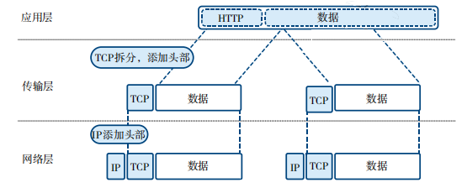
【设计意图】通过对数据包的抓取与分析实验，验证数据的分层传输过程，使所学内容结构化，进一步理解互联网的基本原理，形成探索精神。
课堂小结
教师引导学生总结知识、分享收获。
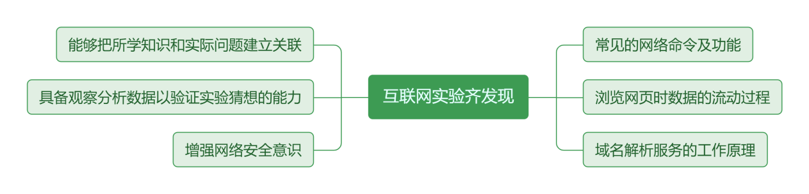
【设计意图】让学生通过梳理和总结本课内容，在巩固本课所学知识的同时，形成利用实验验证猜测的探究意识，促进科学素养的发展。
教学反思
___________________________________________________________________________________________________________________________________________________________________________________________________________________________________________________________________________________________________________________________________________________________________________________________________________

